Реферат по обществознанию
на тему:
Безработица

Работу выполнила:
Лосева Татьяна 11А

Москва 2009
Содержание

Введение
Понятие безработицы
Виды безработицы
Причины и последствия безработицы
Государственная политика в отношении безработицы
Анализ российского рынка труда
Заключение
Дополнительные материалы
Введение

«В пользе безработицы
больше всего уверены
те, кто не знаком с
ней по личном опыту.»
Джон Гэлбрейт,
американский экономист.

Безработица представляет собой одну из важнейших форм проявления макроэкономической нестабильности, поскольку имеет не только сугубо экономический, но и социальный оттенок. Проблема безработицы в той или иной степени затрагивала и продолжает затрагивать практически все развитые страны, а вопросы возможного регулирования безработицы остаются важнейшими вопросами макроэкономической политики государства.
Цель работы: Получение более полного, всестороннего определения безработицы; выяснение причин этого явления и анализ государственной политики в отношении безработицы.
Понятие безработицы

Безработица – это часть населения страны, состоящая из лиц, достигших трудоспособного возраста, не имеющих работы и находящихся в поиске работы в течение определенного по законодательству периода времени.
На основе определения безработицы можно составить формулу, по которой вычисляется уровень безработицы:
Уровень безработицы = безработные/рабочая сила * 100%
При этом безработных подсчитывают на основе тех данных, которые представляют соответствующие органы и институты (например, во многих странах используется статистика барж труда), а рабочая сила определяется как разница общего показателя численности населения страны и определенных групп населения, которые составляют:
лица, не достигшие трудоспособного возраста
лица, находящиеся в специальных учреждениях (местах заключения, психиатрических клиниках)
лица, выбывшие из состава рабочей силы (пенсионеры, инвалиды и т.п.)
При этом важно, что полученный показатель уровня безработицы носит чисто арифметический характер. Оценивая социально-экономические последствия безработицы, необходимо рассмотреть ее различные виды, которые оказывают разное влияние, как на экономику страны, так и на ее социальный климат.

Виды безработицы

Безработица бывает трех видов:
фрикционная
структурная
циклическая
Фрикционная безработица – это разновидность безработицы, которая носит добровольный характер.
Фрикционную безработицу вызывают следующие причины:
географические перемещения населения: человек переезжает на новое место и может оказаться в момент переезда или в течение какого-то времени до и после переезда безработным.
смена профессиональных интересов, переобучение, переквалификация.
наступление новых этапов в персональной жизни человека: учеба, женитьба, рождение детей и т.п.
Данная безработица связана с ожиданием и поиском работы. Термин «фрикционная» подчеркивает, что рынок труда испытывает определенные колебания, равновесие на рынке труда не достигается мгновенно.
Однако это не просто нормальное, но положительное состояние, поскольку наличие фрикционной безработицы показывает гибкость рынка труда и свободу выбора каждым его участником линии своего дальнейшего поведения: широкая социальная политика дает шанс дольше оставаться в состоянии поиска более высокооплачиваемой и более интересной работы, что рассматривается как большое достижение социально-экономической политики государства.
Структурная безработица – это разновидность безработицы, которая связана с изменениями структуры экономики, а, следовательно, с изменением структуры спроса на рабочую силу.
Как известно, спрос на труд носит производный характер. Он зависит от спроса на тот товар или услугу, в производстве которого используется данный вид труда. Следовательно, изменения структурного характера в экономике влекут за собой структурные изменения в спросе на рабочую силу.
Например, в случае если какая-либо отрасль находится в структурном кризисе, резко падает спрос на труд работников этой отрасли. При этом предложение труда, оставаясь на прежнем уровне, начинает превышать спрос на труд, и образуется структурная безработица.
Говоря о структурной безработице, как правило, в качестве примера таковой приводят безработицу, характерную для представителей устаревших профессий, которые либо представляют «умирающие» отрасли, либо просто вытесняются другими факторами производства. Например, труд может замещаться капиталом, а в результате падает спрос на труд.
В понятие структурной безработицы следует также включать ту безработицу, которая может возникать вследствие структурного кризиса «живых», но испытывающих проблемы отраслей. Например, в результате конверсии многие работники этих отраслей России оказались структурно безработными.
Общее у фрикционной и структурной безработицы заключается в том, что оба эти вида безработицы неизбежно возникают в экономике любой страны. При этом величина фрикционной безработицы характеризует степень социально-экономических возможностей населения на рынке труда, а величина структурной безработицы характеризует степень структурных изменений.
Между фрикционной и структурной безработицей есть и различия.
Во-первых, структурная безработица носит более затяжной характер по сравнению с фрикционной, поскольку структурные кризисы трудно преодолеть в короткие промежутки времени.
Во-вторых, состав структурных безработных более устойчив, что чревато образованием конфликтных групп, обостряющих социально-политическую ситуацию в стране.
В-третьих, если переобучение для фрикционных безработных – дело их собственного выбора, то структурные безработные нуждаются в обязательном переучивании, если они планирую найти занятость в течение структурного кризиса.
В-четвертых, в отличие от добровольной фрикционной безработицы структурная безработица всегда носит вынужденный характер.
В целом следует отметить, что структурная безработица – это и для страны в целом, и для тех лиц, которые относятся к данной категории безработных, явление более болезненное, чем фрикционная безработица.
Сумма фрикционной и структурной безработицы называется естественной безработицей.
Термин «естественная «безработица» используется, чтобы подчеркнуть, что данный уровень нормален, внутренне присущ экономике. Это самый лучший уровень безработицы, который, с одной стороны, не слишком высок, чтобы можно было говорить о проблеме занятости ресурсов, а с другой стороны, достаточен для обеспечения гибкости рынка труда и создания здоровых конкурентных элементов.
Естественная безработица – это необходимый резерв рабочей силы, который может быть использован в случае необходимости.
Естественный уровень безработицы иногда называют уровнем полной занятости или нулевой безработицей. В таком определении подчеркивается, что данный уровень безработицы дает возможность достигать потенциального ВВП, т.е. ВВП при полной занятости.
Естественный уровень безработицы называют также уровнем NAIRU (not-accelerating-inflation-rate-of-unemployment- не ускоряющий инфляцию уровень безработицы). Это название происходит от анализа известной дилеммы целей: борьба с инфляцией или борьба с безработицей. На краткосрочных интервалах эти две задачи одновременно не достижимы.
Если правительство ставит задачу борьбы с инфляцией, то проводится ограничительная политика, ведущая к сдерживанию производства, а следовательно, к росту безработицы.
Если же правительство ставит задачу борьбы с безработицей, проводится стимулирующая политика, которая, однако, приводит к инфляции. То есть низкая безработица не может сочетаться с низкой инфляцией. Но когда речь идет о естественном уровне безработицы, внутренне присущем экономической системе, такая взаимосвязь не наблюдается.
Естественный уровень безработицы необходим. Это низкая безработица, которая в то же время никак не влияет на инфляцию. Будучи внутренней потребностью рынка труда, она не ускоряет инфляцию.
Естественный уровень безработицы имеет конкретные показатели. Для развитой страны естественный уровень безработицы составляет в среднем 4-5%. Эта цифра может меняться, поскольку на величину естественного уровня безработицы влияет ряд факторов:
социальная политика государства (высокие социальные пособия увеличивают естественный уровень за счет роста фрикционной безработицы: люди могут себе позволить дольше быть безработными);
психологические установки населения, характеризующие склонность к занятости (это может быть связано с историческими, национальными, региональными особенностями);
позиции профсоюзов (сильные позиции профсоюзов воздействуют на рынок труда так же, как и высокие социальные пособия государства);
изменение демографического состава рабочей силы
Но фактическая безработица может быть выше естественного уровня. Это означает, что имеет место циклическая безработица.
Циклическая безработица – это безработица, вызванная фазой спада экономического цикла.
В спаде снижается производственная активность, закрываются отдельные предприятия, а следовательно, растет безработица. Разница фактического и естественного уровней безработицы и составляет величину циклической безработицы.
Циклическая безработица – отрицательное экономическое явление. Ее наличие показывает, что экономика не функционирует на уровне полной занятости, а следовательно, не достигается потенциальный уровень ВВП. Показатели циклической безработицы бывают различны и колеблются в зависимости от интенсивного спада. В США циклическая безработица в Великую депрессию достигла 25%.
Если безработица может быть выше естественно уровня, т.е. может возникать циклическая безработица, правомерно задать вопрос: а может ли безработица быть ниже естественного уровня? Такое состояние рынка труда называется сверхполной занятостью.
Сверхполная занятость считается нормальным явлением для таких стран, чья экономика находится в особых условиях, например в условиях войны. В этом случае такое положение на рынке труда возникает в отсутствие экономических причин.
Если же сверхполная занятость наблюдается достаточно долго в обычных экономических условиях, это свидетельствует о том, что рынок труда негибок, в экономике высокая инфляция. Значит, сверхполная занятость – неблагоприятное экономическое явление.

Причины и последствия безработицы

Среди экономистов нет одинаковой точки зрения на причины безработицы.
Можно выделить следующие основные причины безработицы:
избыток населения (в целом мировая экономика трудоизбыточна, и стремительный рост народонаселения способствует этому)
установление ставок заработной платы выше равновесного уровня под давлением действий профсоюзов и социально-экономической активности населения
вытеснение труда капиталом в эпоху научно-технической революции
наличие монопсонии на рынке труда (предприятия-монопсонисты диктуют условия оплаты труда и занижают объем занятости)
низкий платежеспособный спрос
Все эти причины, так или иначе, вызывают безработицу или способствуют ее дальнейшему развитию. Неконтролируемое развитие это явления может иметь серьезные макроэкономические последствия.
Первое, к чему приводит безработица, - это не достижение потенциального уровня ВВП, т.е. не до создание продукции. В 1960е годы американский экономист А. Оукен провел исследование этого феномена. Проанализировав большой статистический материал, он пришел к выводу, что существует устойчивая взаимосвязь между величиной циклической безработицы и отставанием фактического ВВП от потенциального ВВП. На основе своих вычислений он сформулировал правило, получившее название закона Оукена:
Закон Оукена гласит: если фактический уровень безработицы выше естественного уровня безработицы на 1%, то отставание фактического ВВП от потенциального составляет 2,5%.
Иначе говоря, каждый процент циклической безработицы дает отставание по ВВП в размере равном 2,5%. Например, если в данном периоде циклическая безработица составила 3%, то отставание фактического ВВП от потенциального равно 7,5%.
Циклическая безработица порождает ряд других негативных последствий. В результате высокой безработицы падают доходы населения, то есть падает платежеспособный спрос. Падение платежеспособного спроса – это дальнейшее углубление спада, если государство не примет необходимые меры.
Падение доходов населения вследствие безработицы вызывает сокращение реальных сбережений. Поскольку сбережения – это источник инвестиций, то государство получает меньше налоговых поступлений в бюджет.
Еще одно негативное последствие безработицы – углубляющееся расслоение населения страны. Бремя безработицы в различной степени затрагивает разные социальные группы. Кроме того, необходимо помнить о том, что безработица – это не просто экономическое, но социально-экономическое явление.
К социальным издержкам безработицы следует отнести:
нарастание социального пессимизма
рост психологической напряженности
увеличение всплесков социальной активности (забастовки, митинги, массовые выступление)
рост преступности и т.п.
Государство в условиях безработицы сталкивается с необходимостью решать сложную комплексную задачу, направленную на урегулирование целого ряда социально-экономических проблем.

Государственная политика в отношении безработицы

Что касается государственной политики в отношении безработицы, следует отметить, что здесь нет однозначной точки зрения. Присутствуют классический и кейнсианский взгляды на безработицу и возможности ее урегулирования. Эти взгляды основываются на различном понимании функционирования рынка труда классиками и кейнсианцами.
В классической школе господствует идея равновесия на рынке труда. Как и на любом рынке, на рынке труда, если он предоставлен сам себе, возникает равновесие, а экономика в долгосрочном периоде устремляется к уровню полной занятости, т.е. к уровню естественной безработицы. Гипотеза естественного уровня безработицы принадлежит американскому экономисту М. Фридмену. Если в период спада безработица увеличивается, то это следует расценивать как временное явление; когда наступит оживление, рынок труда вернется к своему естественному состоянию – уровню полной занятости.
Представители кейнсианской школы не разделяют гипотезу естественного уровня и в противовес ее выдвигают концепцию гистерезиса безработицы.
Гистерезис в экономике – это сохраняющиеся длительное время последствия отдельных макроэкономических мероприятий. Иначе говоря, не возврат к естественному уровню.
После спада, когда наступает период оживления, а значит, наблюдается все условия для возврата безработицы к исходному уровню, это тем не менее может и не произойти, поскольку за время спада рабочая сила могла измениться качественно и безработица не возвращается к исходному уровню, т.е. опровергается гипотеза естественного уровня.
Различные взгляды на рынок труда и проблему безработицы приводят к различным выводам в отношении государственной экономической политики по регулированию безработицы.

Анализ российского рынка труда

На российском рынке труда складывается достаточно необычная ситуация. В начале 1990-х гг. в России возникает открытая безработица. Но ее динамика выглядит достаточно странно: если спад в экономике за годы реформ составил почти 50%, то уменьшение количества занятых составило приблизительно 20%, что противоречит закону Оукена.
Существует три варианта объяснения такой ситуации:
корректировка рынка труда происходила не за счет уменьшения занятых, а за счет сокращения реальных доходов населения
ситуация в экономике способствовала уходу трудоспособного населения с рынка труда
установился баланс спроса и предложения на рынке труда, в то время как в дореформенный период наблюдался дефицит на рынке труда в связи с переизбытком рабочих мест.
Еще одна специфическая черта рынка труда в России заключается в том, что основной составляющей общей безработицы выступает не циклическая, а структурная безработица, причем речь идет как об отдельных отраслях, так и об отдельных регионах, в которых увеличивается показатель безработицы.
Следовательно, стандартные методы борьбы с безработицей, направленные на преодоление циклической безработицы, для российской ситуации не подходят. Тогда возникает вопрос: не совпадает ли фактический уровень безработицы с естественным?
Наконец, в России развита неформальная занятость, т.е. занятость, не зарегистрированная официально, работа в «теневом» секторе.

Таблица 1
Неформальная занятость населения
Категории населения | Неформальная занятость, % к числу опрошенных
Лица в возрасте до 29 лет | 15,5
30-39 лет | 8,2
50 лет и старше | 4,1
С высшим образованием | 9,9
Со средним образованием | 9,6
Ниже среднего образования | 6,7
Руководители | 9,0
Специалисты | 8,6
Служащие | 5,4
Рабочие | 8,5
Учащиеся | 18,4
Пенсионеры | 3,6
Домохозяйки | 6,9
Безработные | 30,5

Несмотря на негативное отношение государства к неформальной занятости, активная борьба с этим явлением может иметь еще более негативные последствия: рост безработицы, падение уровня жизни и платежеспособного спроса, сокращение производства товаров и услуг, которые ранее производились в неформальном секторе, рост криминала.
Заключение

Проблема безработицы и занятости занимает ведущее место в развитии каждого государства. От этого зависит уровень жизни населения и существование людей, живущих за чертой бедности. Анализ тенденций в сфере занятости показывает перспективу к увеличению уровня безработицы в мире. Безработица возросла во всех странах: промышленно- развитых и развивающихся. Несмотря на значительный рост мировой экономики в 2006 году, количество безработных в мире достигло рекордного уровня. Россия не является исключением и, по мнению специалистов, имеет также тенденции к увеличению. С безработицей уже на протяжении десятилетия борются во всем мире и разрабатывают различные меры по ее снижению, которые должны помочь решить одну из главных проблем общества. В рыночной экономике практически невозможно полностью устранить безработицу как явление, но необходимо обязательно предпринимать активные меры по ее снижению до приемлемого уровня, который бы обеспечил нормальное функционирование экономики государства и процветание каждого человека.
Дополнительные материалы

Таблица 2
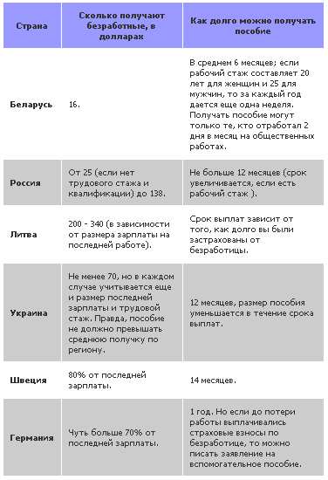

Таблица 3
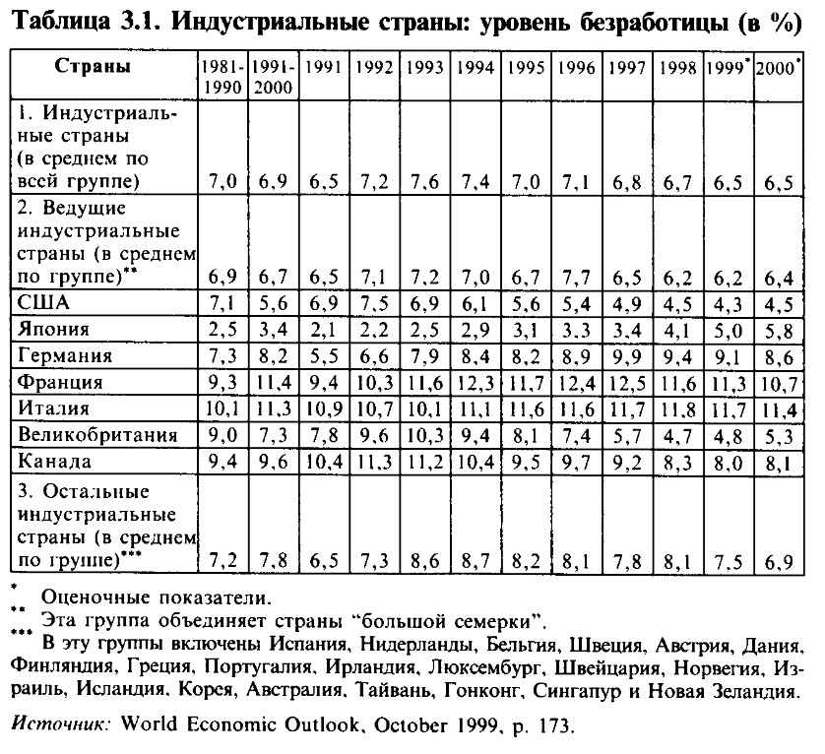

Таблица 4
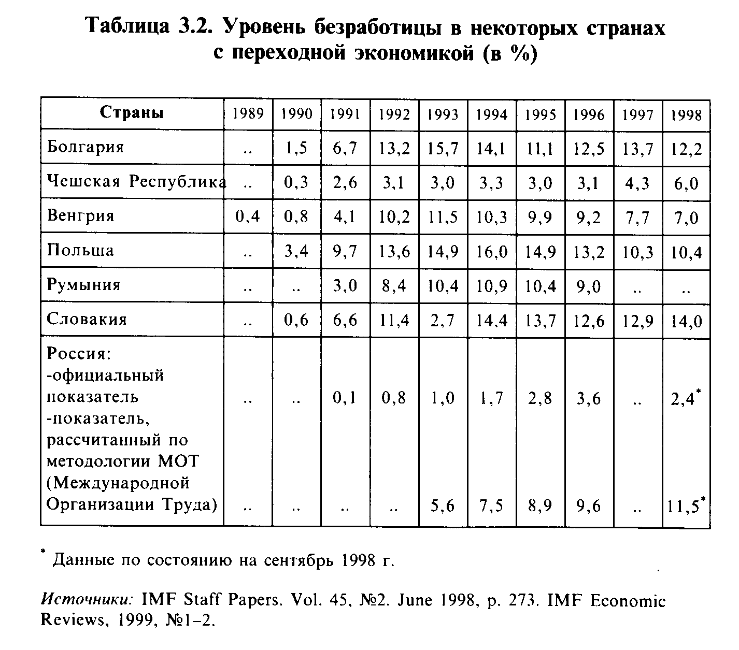

Список литературы

- И. К. Станковская, И. А. Стрелец «Экономическая теория» 2006г, 448 стр.
- http://ru.wikipedia.org
- http://rostrud.info

